Управление образования администрации Ильинского
муниципального района Пермского края
Муниципальное бюджетное образовательное учреждение
«Детский сад «Росинка»

Дидактическое пособие
«МАРБЛС – сборник игр и упражнений
по развитию речевых навыков»

Автор-разработчик:
Филимонова О.С., учитель-логопед,
руководитель РМО учителей-логопедов
kapitosha-fos1211@mail.ru

Ильинский, 2019
Педагогам ежедневно приходится искать новые способы мотивации детей для организации коррекционно-образовательной деятельности.
Применение стеклянных камней "Марблс" это один из нетрадиционных приемов обучения, интересный и эффективный для детей с ОВЗ, который охватывает решение многих задач в развитии ребёнка.
Камни «Марблс» можно использовать как на индивидуальных, так и на групповых занятиях (при достаточном количестве камней). Проанализировав работы педагогов, которые занимались изучением данной темы и применяли её на практике, материалы которых были представлены в разных местах и бессистемно. Поэтому было принято решение объединить все наработки педагогов, усовершенствовать их, дополнить и выпустить сборник развивающих игр и упражнений с использованием камней «Марблс».
Задания предназначены для детей от 3-х лет и до 7-8 летнего возраста, а также для детей с ОВЗ.
Задачи использования данного пособия:
Формировать и развивать мелкую моторику рук.
Обогащать словарный запас.
Развивать звукопроизношение.
Развивать фонематический слух.
Развивать фразовую речь.
Формировать и закреплять умение анализа и синтеза слова.
Развивать внимание, память и мышление.
Воспитывать положительный эмоциональный настрой ребенка на занятии.
Работать над дифференциацией цветов.
Развивать в ориентировку на плоскости.
Профилактика дисграфии.

Каждое задание может усложняться в зависимости от возраста и возможностей ребёнка. В конце сборника представлены образцы, которые вы можете дополнять своими идеями.
Надеюсь, что такое доступное и привлекательное пособие, поможет разнообразить логопедические занятия и повысить интерес к коррекционной деятельности с детьми с ОВЗ. Успехов ВАМ!

Перечень игр с «Марблс» и их описание
- Игры и упражнения для знакомства с цветом, развития мелкой моторики:
1.1 «Золушка»
А). Разбери по цвету.
В общей емкости большого объема находятся цветные камни одной формы, но разных цветов, необходимо разобрать в меньшие емкости камни по цветам.
Б). Разбери по форме.
Те же действия, только камни используются разной формы – овальные, круглые.
В). Разбери по размеру.
Те же действия, только камни используются разных размеров – большие и маленькие.
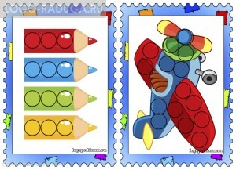
1.2 «Собери картинку»
Цель: развитие умения различать цвета, находить цвет по образцу и по словесному обозначению; стимулирование зрительно-поисковой деятельности. Усвоение названий цветов.
На предложенных картинках (разные картинки вы можете найти на сайте http://logo-raduga.ru/all-room-list/volshebnyj-mir-marbls) расставляются камушки по цветам.
1.3 «Собери по образцу»
Цель: закрепление знаний по изучаемой теме.
Предлагается картинка - образец, как в мозаике, или образец из камней педагога по которому и необходимо ребёнку собрать свою картинку.
  - «Продолжи».
Дополнительная цель: развитие зрительного внимания и мышления
1 вариант: составь узор по схеме.
2 вариант: продолжить узор или ряд.
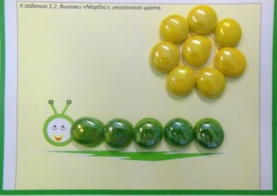
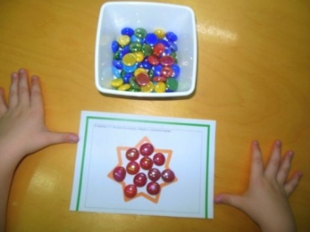
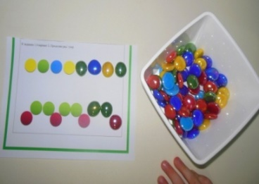
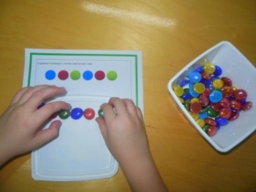
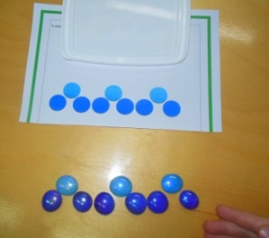

1.5 «Заполни или обведи»
Выложи «Марблс» по контуру, или заполни фигуру

1.6 «Массаж».
Способы массажа стеклянными камнями:
- крутить, перебирать в руках;
- щелкать по ним пальцами;
- стрелять;
- направлять в специальные желобки и лунки, отверстия;
- состязаться в точности попадания.
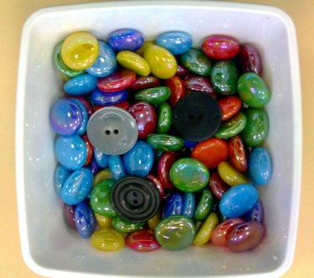
1.7 «Сухой бассейн».
В контейнере лежит большое количество камней.
1 вариант. Спрятать фасоль (или другую крупную крупу) и ребёнок должен отделить камни «Марблс» от фасоли.
2 вариант. Найди спрятанные игрушки, пуговицы или др.
Усложнение: поиск игрушек закрытыми глазами, определить, что это за предмет.

2. Развитие пространственных представлений
2.1. Помоги бабочке долететь до цветов. Проложи камнями дорожку по квадратам
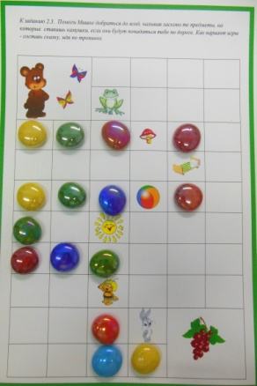
2.2. Помоги двум друзьям встретиться. Аналогично, только дорожки лучше делать разными цветами.
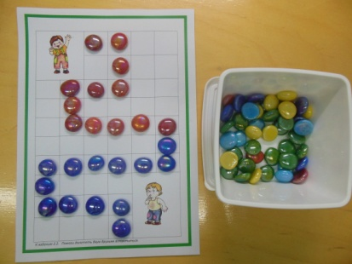
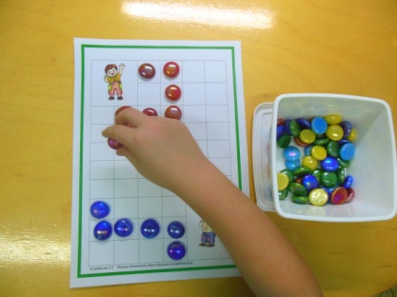

2.3. Поможем Мишке добраться до ягод.
Дополнительная цель: обогащение словарного запаса.
Необходимо построить дорожку из камней на таблице (можно использовать контейнеры с ячейками от перепелиных яиц если «Марблс круглые»), называя при этом слова ласково. Например: мячик, птичка.
2.4 «Разноцветные дорожки».
1 вариант. Выкладываются ребёнком или педагогом дорожки на таблицу. Следуя, по дорожке описывай свой путь. Например: «Я иду по зеленой дорожке, которая идет вверх, направо, вверх налево, вверх, направо, вверх». Я иду по красной дорожке. Дорожка идет налево, вверх, налево, вниз, налево, вверх, направо, вверх. Я иду по желтой дорожке. Желтая дорожка идет: вверх, налево, вверх, направо, вниз, направо, вверх, направо.
2 вариант. Педагог диктует как в графическом диктанте (2 клетки вверх, одна влево, три вправо и т.д.).
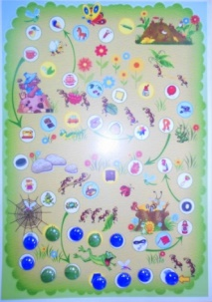
2.5 «Лабиринты».
1 вариант. Найди нужную дорожку или распутай дорожку (использовать лабиринты с несколькими дорожками).
- вариант.
Дополнительная цель: автоматизация звуков.
Необходимо подбирать лабиринты с картинками, в названии которых есть автоматизируемый звук.
Например: помоги муравьям добраться до муравейника, называя слова со звуком [Ш].

3. Игры на развитие внимания, мышления, памяти и др.
3.1 «Запомни»
Педагог составляет ряд или узор из камней, ребёнок запоминает в течении нескольких секунд, затем педагог перемешивает камни и просит возобновить то, что было.
  - «Крестики - нолики».
Игра проводится по стандартным правилам, только вместо крестиков и ноликов использовать камни «Марблс». Играть камнями одного размера, но разного цвета (разного размера; разной формы).
  - «Муха в клетке»
В центре квадрата из девяти клеток сидит «муха» - камень. По инструкции взрослого ребёнок двигает «муху» по квадратам. Усложнение – даётся многоступенчатая инструкция, ребёнок «двигает муху глазами» и ставит в нужный квадрат.
3.4 «Куда прилетят бабочки»
Педагог дает устные задания типа: положи красный камень (красную бабочку) в центр листа, синий — в левый верхний угол, зеленый — в правый верхний угол, синий — в правый нижний; зеленый — в левый нижний. Проверку задания можно выполнить через предъявление эталона к заданию и через устный контроль педагогом.
- Игры на развитие разных сторон речи.
  - «Составь слово из камушков».
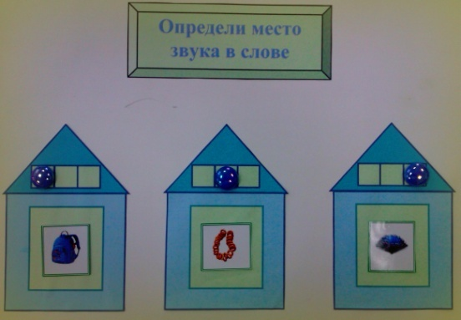
Цель: развитие навыков звукового анализа и синтеза.
Фишки-камни выкладывать под картинкой или словом.
1 вариант. С какого звука начинается слово? Какой звук последний? Гласный он или согласный? Какие еще слова можно придумать с этим звуком?
2 вариант. На каком месте находится звук (автоматизируемый звук) (в начале, середине, конце?)
3 вариант. Сколько в слове гласных, сколько согласных?
4.2 «Волшебный мешочек».
1 вариант. Ребёнок достаёт из мешочка камень (зелёного, синего или красного цвета) и придумывает слово на соответствующий звук (синий цвет — твёрдый согласный звук, красный-гласный звук, зелёный — мягкий согласный звук).
2 вариант. Ребёнок достаёт камень любого цвета из мешочка и соотносит цвет с предметом, учась при этом правильно согласовывать слово-предмет и слово-признак:
зелёный камень — зелёный огурец, лук, крокодил и т. д.
жёлтый камень — жёлтая репка, жёлтое солнце, и т. д.
4.3 "Гусеничка-модница"
Взрослый называет ряд слов, а ребёнок определяет первый (последний) звук в каждом слове и последовательно выкладывает соответствующий камень (синий цвет - твёрдый согласный звук, красный-гласный звук, зелёный - мягкий согласный звук).
4.4 «Угости мышку» (любого другого персонажа).
Из кубиков делается лестница и на каждую ступеньку кладётся зелёный, синий или красный камень. Мышка спускается по ступеньке, называя слово, которое начинается с согласного твёрдого или мягкого, гласного, в зависимости от цвета камня.
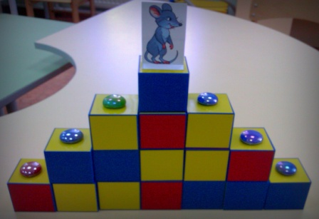
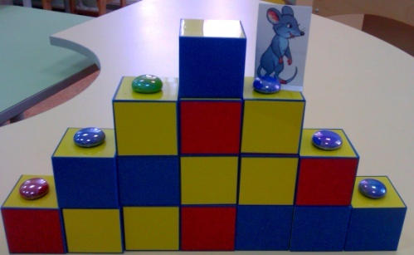

4.5 «Сосчитай»
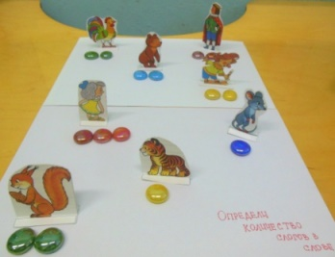
Цель: развивать навыки анализа слов.
Ребёнку даётся картинка (усложнение слово на слух), он произносит слово (возможно с автоматизируемым звуком), в котором должен определить количество слогов.

4.6 Игры для формирования и совершенствование анализа и синтеза слов.
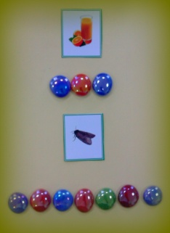
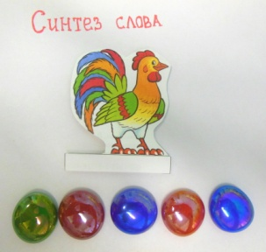
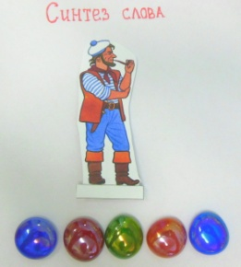
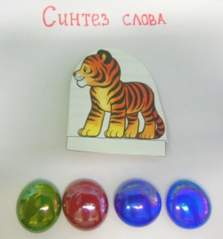
Ребёнку предлагается определить: 1 вариант: сколько звуков в слове;
2 вариант: составить схему слова (гласные и согласные, твёрдые
мягкие, обозначив необходимым цветом).

4.7 Игры с буквами
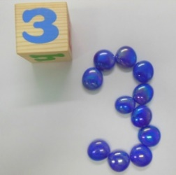
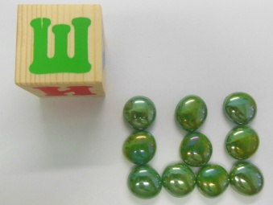
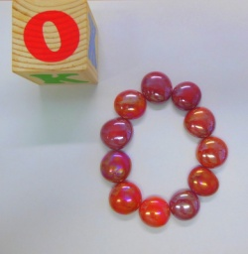
1 вариант: составь букву из «Марблс» по образцу, без него. Составь слово из камешков.
- вариант: допиши букву. Например: Ш, Б, О.
3 вариант: «Страна зазеркалья»
Буквы написаны в правильной форме и в зеркальном отражении, ребёнку предлагается показать («написать» камнями самому) правильную.
4.8 Работа с предложением.
Цель: Развитие связной речи, закрепление предложно-падежных конструкций.
1 вариант. Составление предложений по схеме (действие + предмет, предмет + действие + предмет, предмет + действие + предлог + предмет и т.д.).

Действие предмет предлог

2 вариант. Составление предложения с заданным словом (которое обозначается камешком выбранным ребёнком).

3 вариант. Сосчитать сколько слов в предложении и составь схему предложения.

4.9 «Загадай и произнеси»
Ребёнок загадывает каким цветом будет автоматизируемый звук, каким противоположный, например С – зелёным, Ш – синим. Выкладывается в ряд зелёные и синие камни и ребёнок произносит С, С, Ш, С, Ш, Ш, С и т.д. Также идёт работа над слогами.
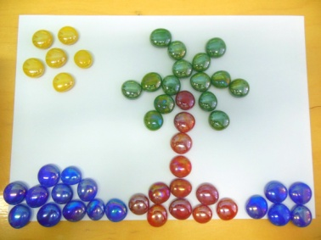
5. Свободная детская деятельность с «Марблс».
Детям очень нравиться писать цифры камешками, рисовать и др. Дайте ребёнку выбор, для проявления его фантазии.

ПУСТЬ «МАРБЛС» ПРИНЕСЁТ ВАМ И ДЕТКАМ РАДОСТЬ!
К заданию 1.5. Выложи по контуру «Марблс», указанного цвета.

К заданию 1.5. Заполни камешками «Марблс» указанную фигуру, указанного цвета.

ПРИЛОЖЕНИЯ

К заданию 1.2. Выложи «Марблс», указанного цвета.

К заданию 1.2. Выложи капельки указанного цвета, можешь дополнить.

К заданию 1.3 Образец выкладывания фигуры
К заданию 1.3. Образец выкладывания фигуры

К заданию 1.4 вариант 1. Составь такой же ряд / узор.

К заданию 1.4 вариант 2. Продолжи ряд / узор.

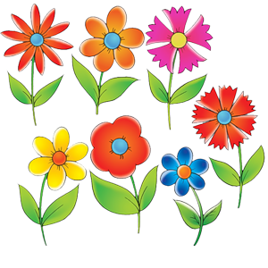
К заданию 2.1. Помоги долететь бабочке до цветов.
К заданию 2.2. Помоги двум друзьям встретиться.
К заданию 2.3. Помоги Мишке добраться до ягод, называя ласково те предметы, на которые ставишь камушки, если они будут попадаться тебе по дороге. Как вариант игры - составь сказку, идя по тропинке.
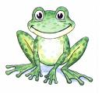
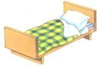

К заданию 2.4. Выложи дорожку.

К заданию 3.2, 3.3, 3.4. Игры «Крестики - нолики», «Муха в клетке», «Куда прилетят бабочки».

